
İYTE LOGOLU ÜRÜN KATALOĞUY

SATIŞ YERİ
IZTECH STORE

TERMOS BARDAK 280 ml
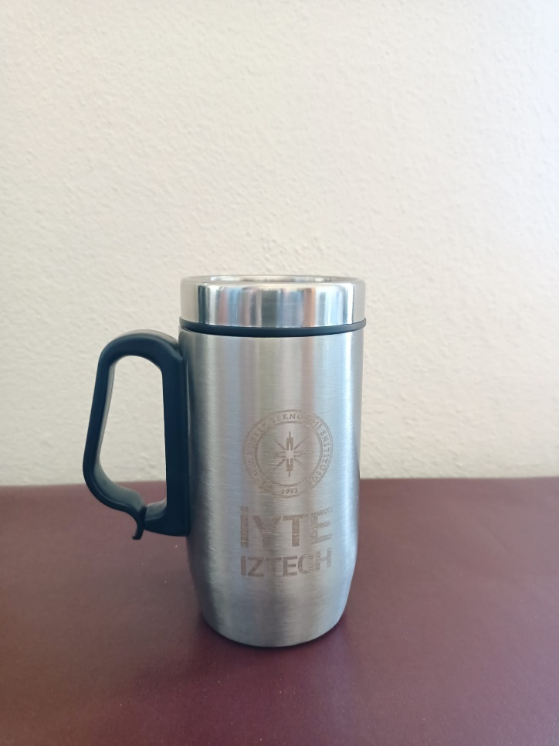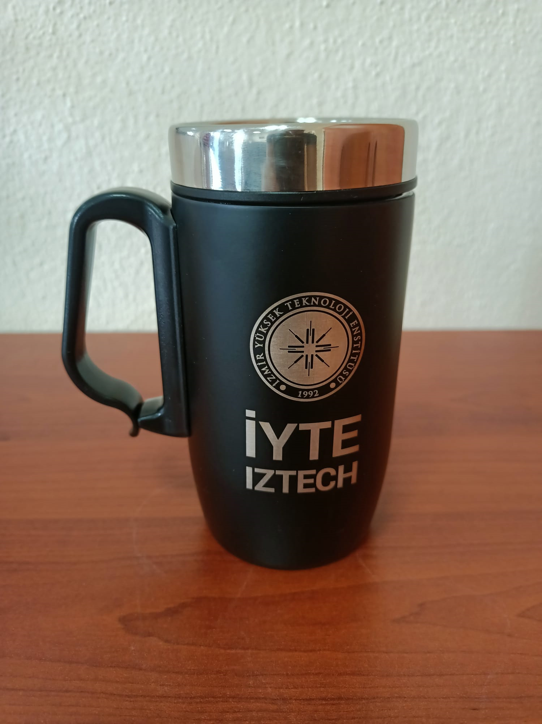

Fiyat: ₺ 350

USB BELLEK 32 gb
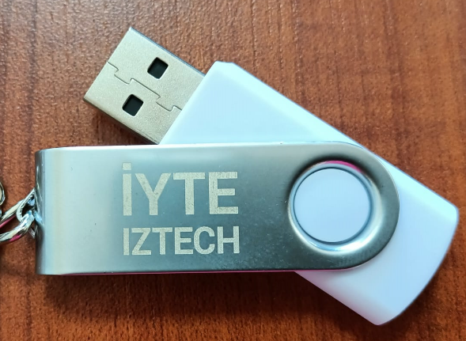
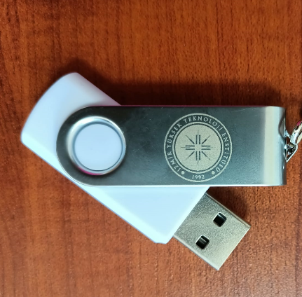
Fiyat: ₺ 250

TARİHSİZ DEFTER
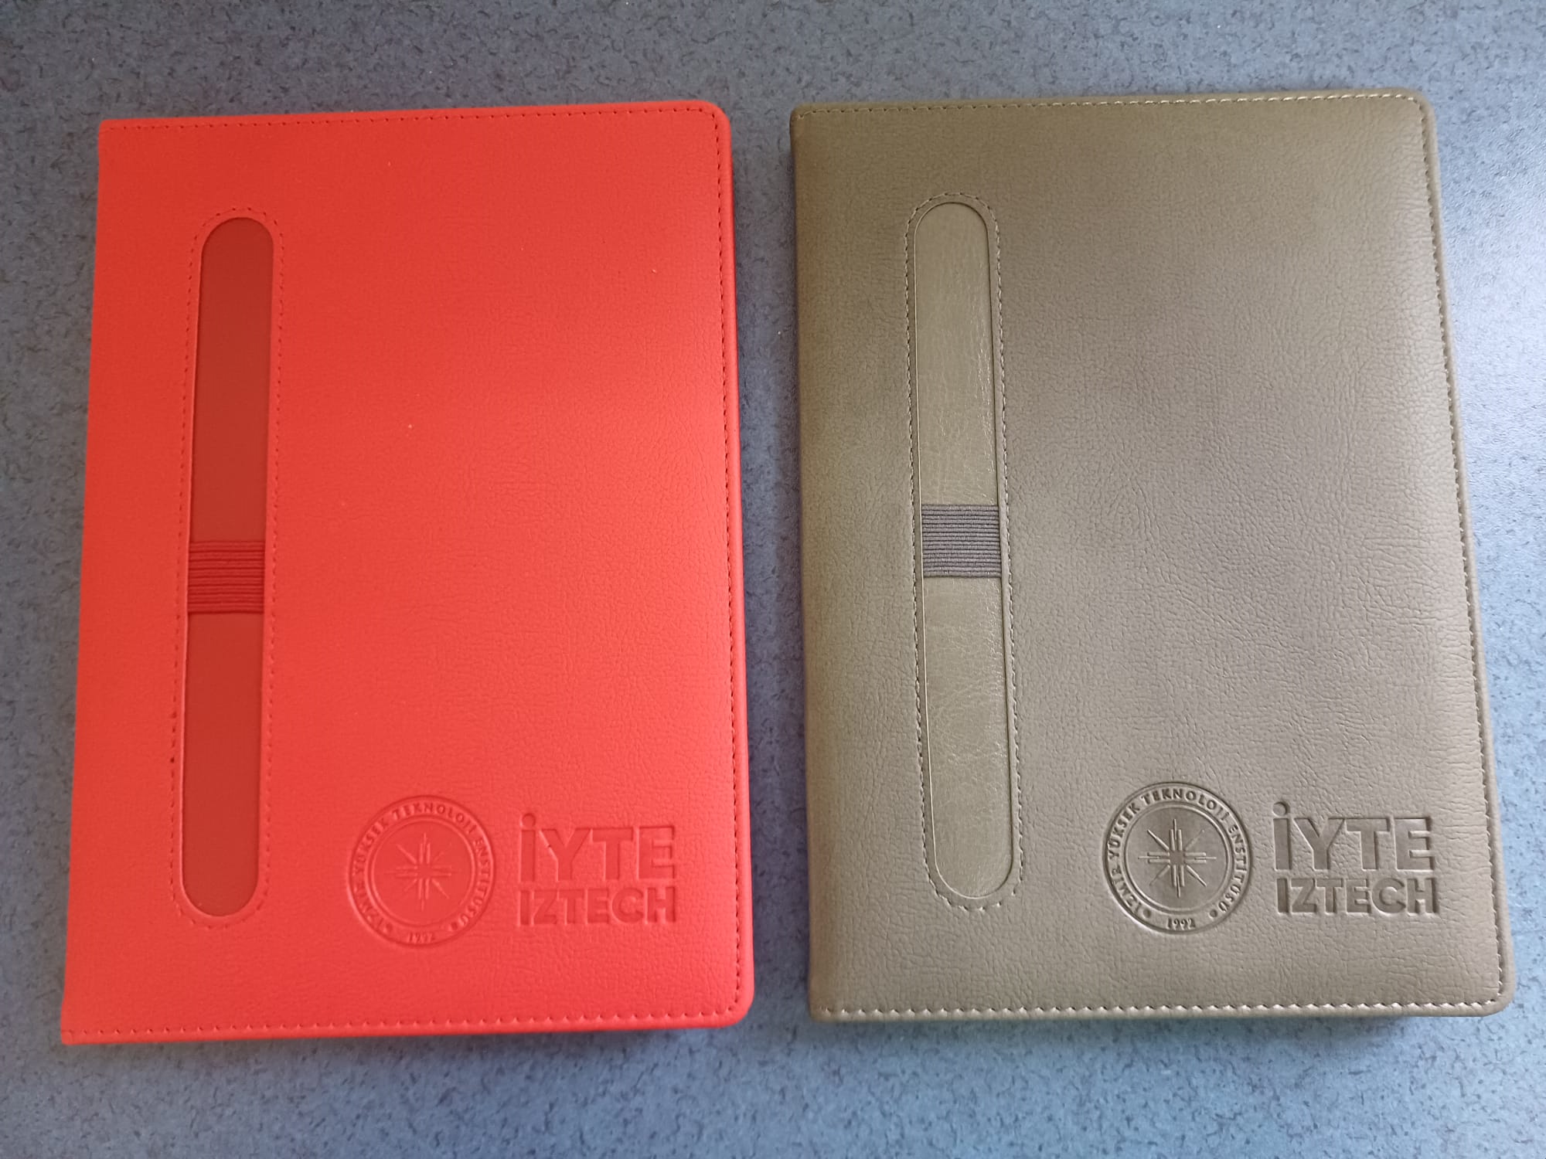

Fiyat: ₺ 250

BASKILI ANAHTARLIK

Fiyat: ₺ 50

TELEFON TUTUCU METAL ANAHTARLIK
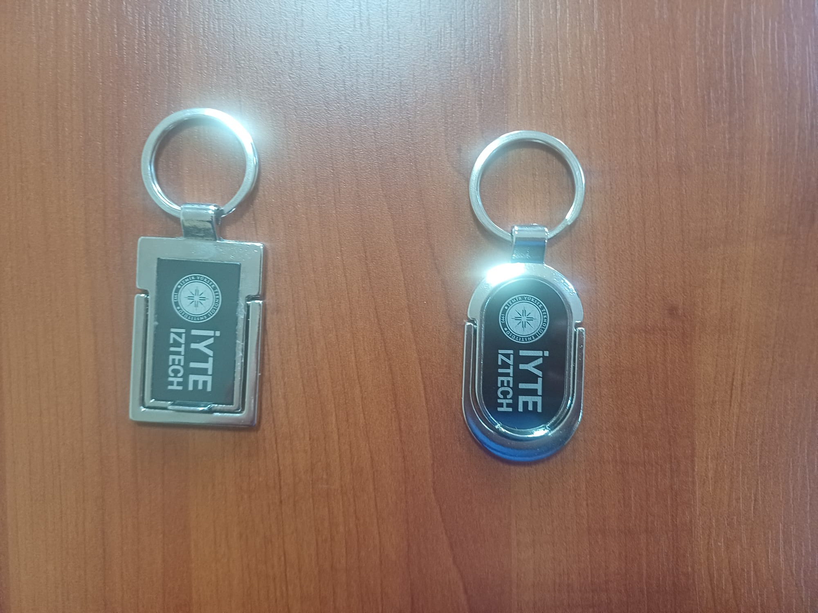
Fiyat: ₺ 100

ROLLER KALEM
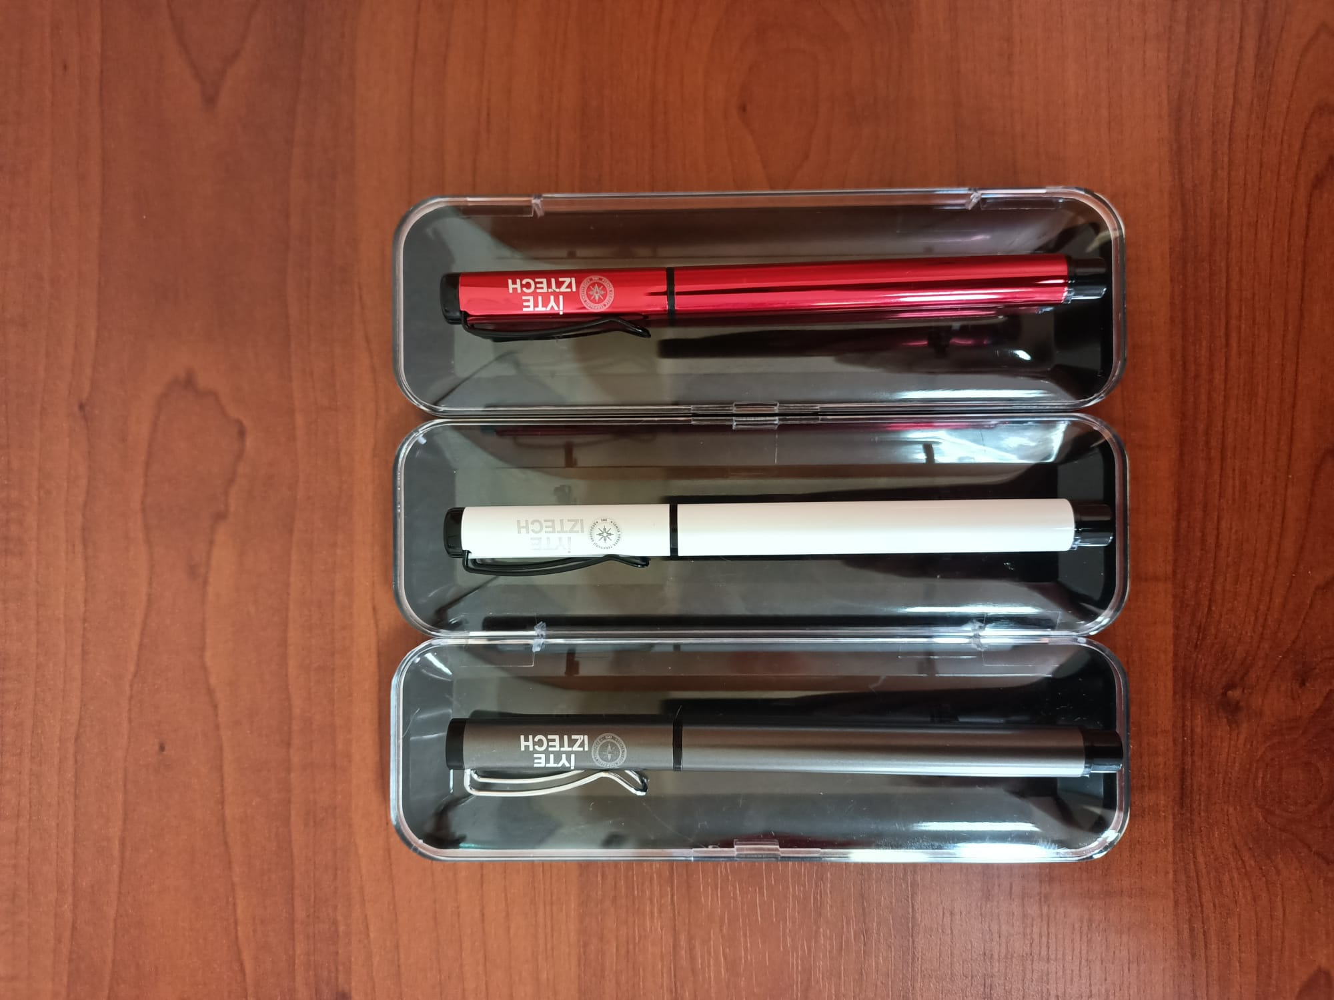
Kutulu Fiyatı : ₺150 Kutusuz Fiyatı : ₺100

T-SHIRT
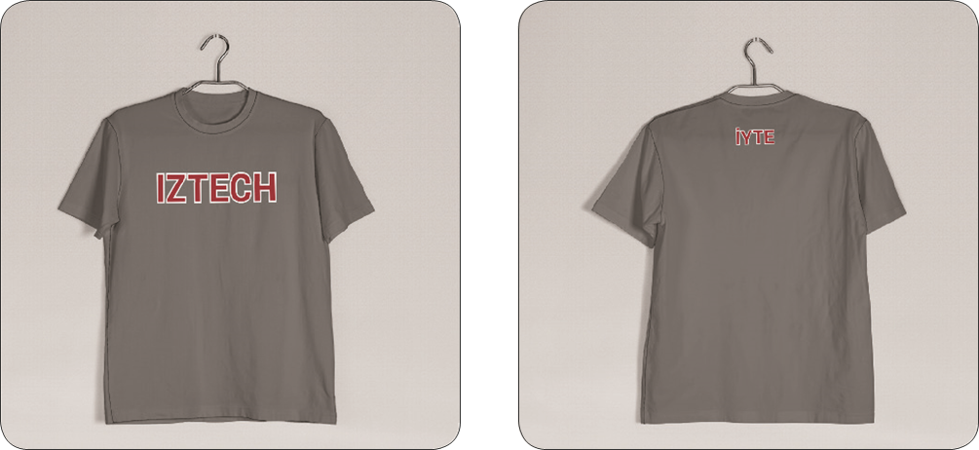
ÖN ARKA
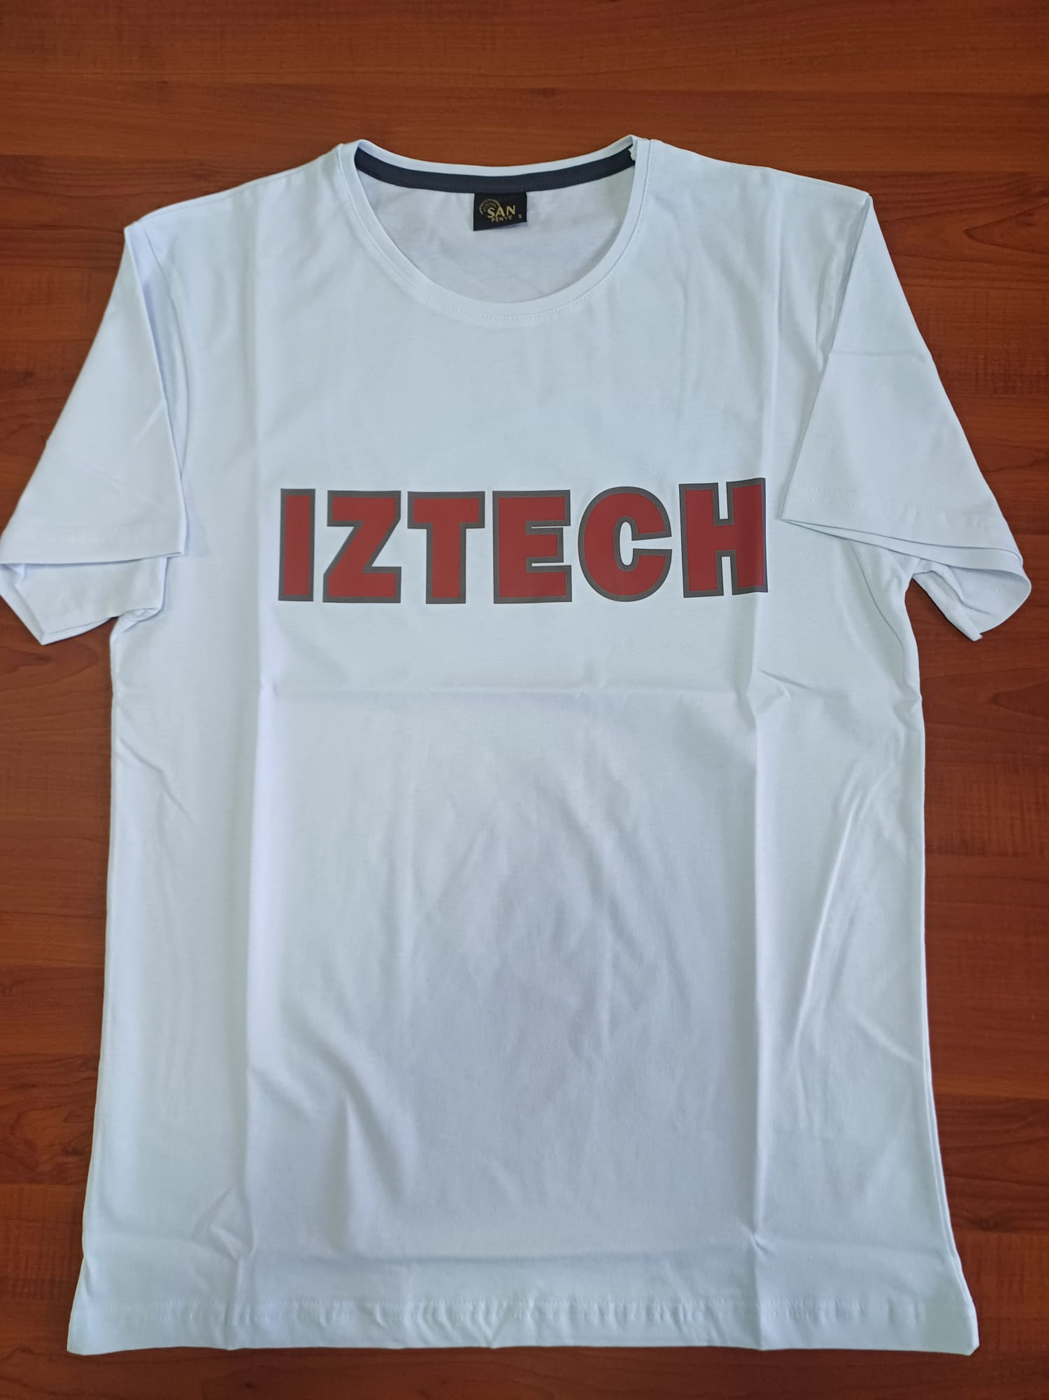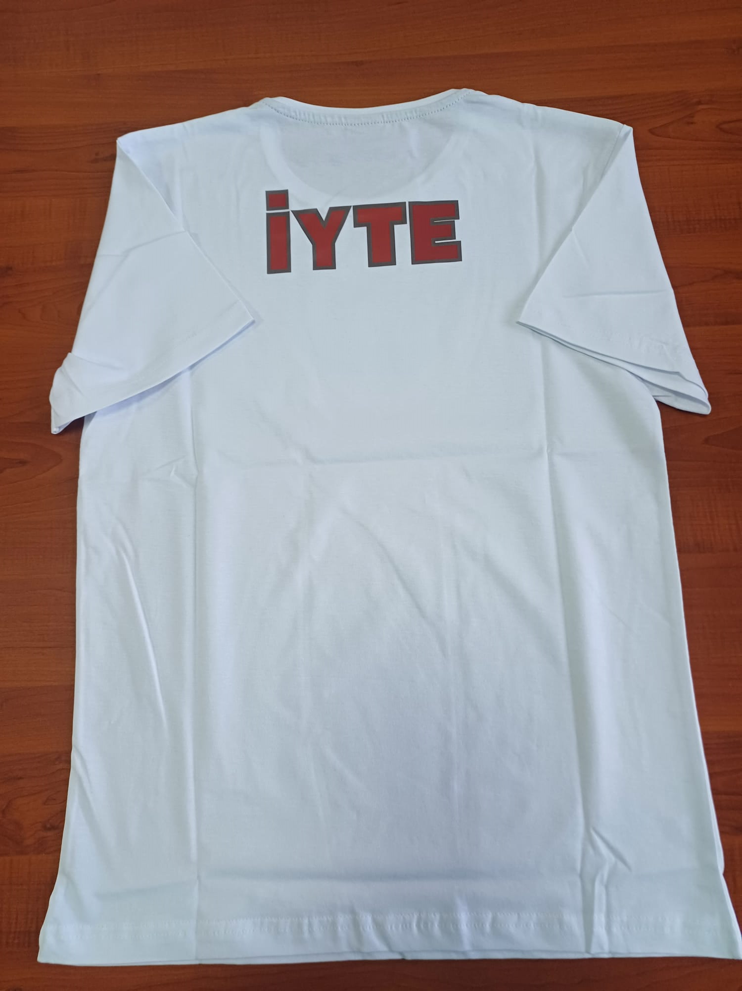
ÖN ARKA

Penye kumaştan üretilmiştir.
BEDEN: S-M-L-XL-XXL-XXXL

Fiyat: ₺ 400

T-SHIRT-Academic weapon yazılı)a
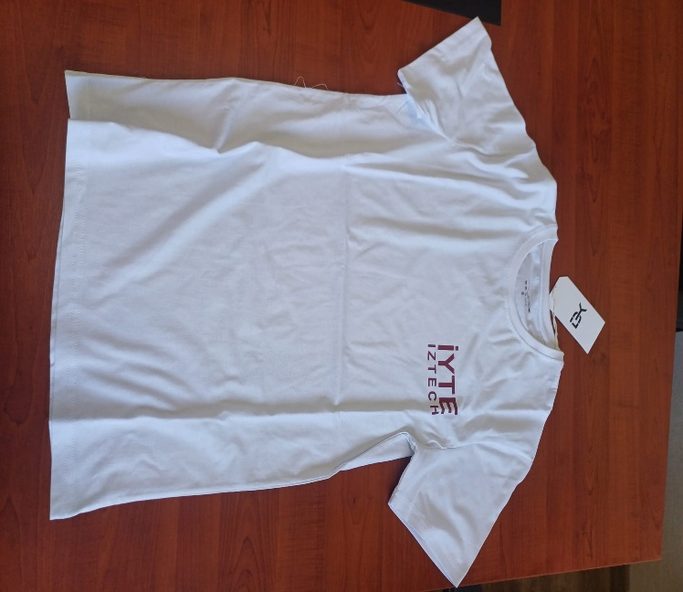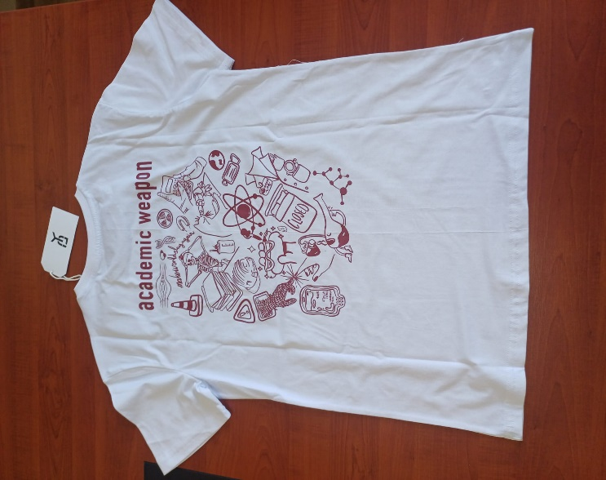
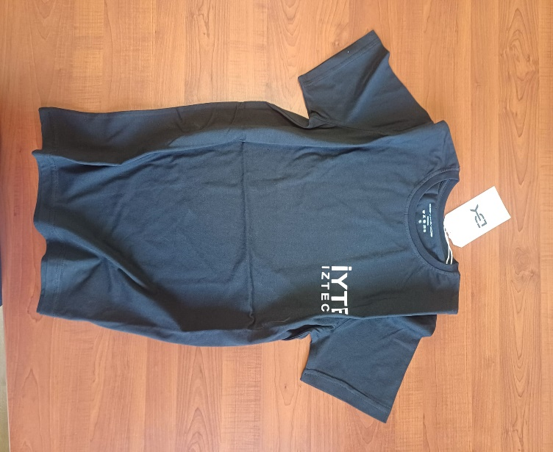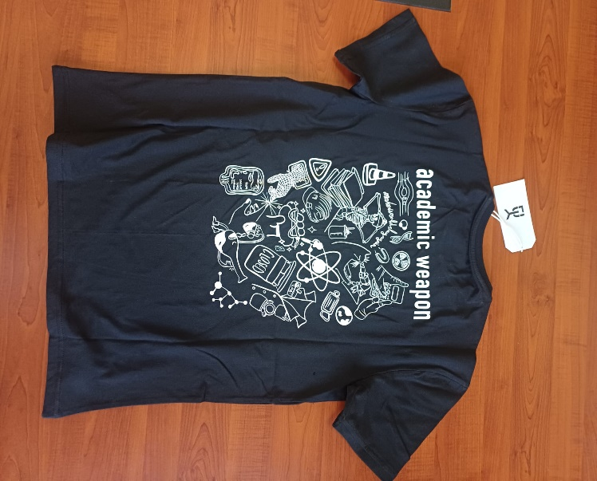
ÖN ARKA

Penye kumaştan üretilmiştir.
BEDEN: S-M-L-XL-XXL

Fiyat: ₺ 450

KAPUŞONLU SWEATSHIRT
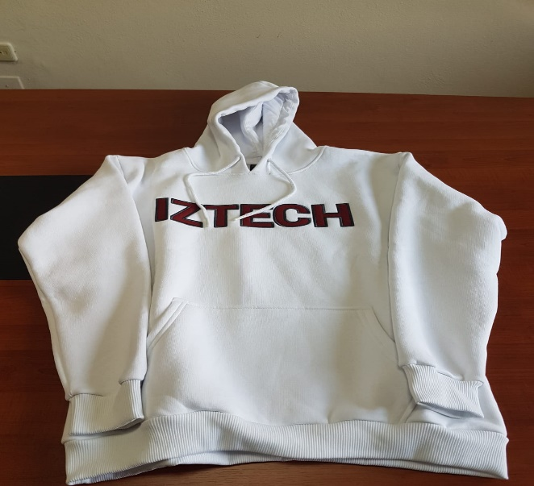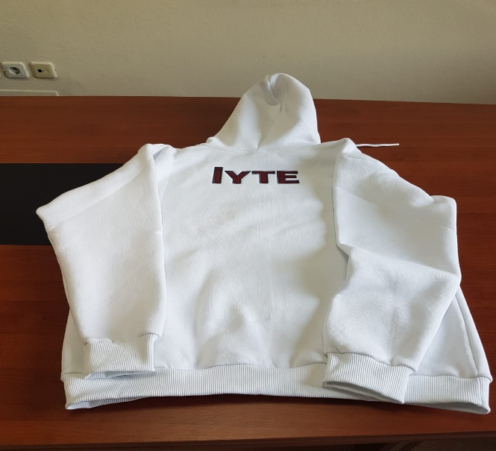
ÖN ARKA
BEDEN: S-M-L-XL-XXL-XXXL

Fiyat: ₺ 850

FERMUARLI POLAR CEKET
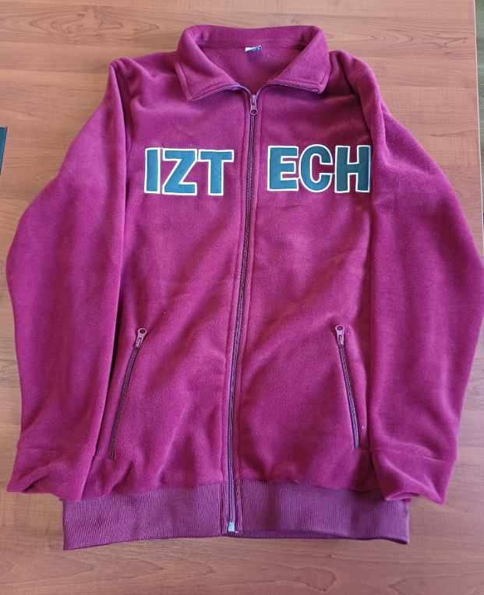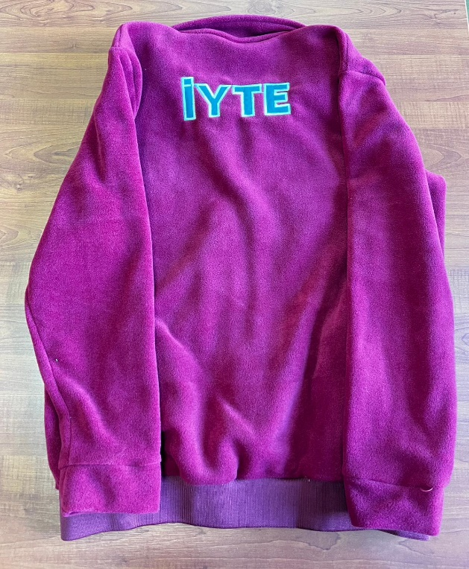
BEDEN: S-M-L-XL-XXL
Fiyat: ₺ 950

YARIM FERMUAR SWEATSHİRT
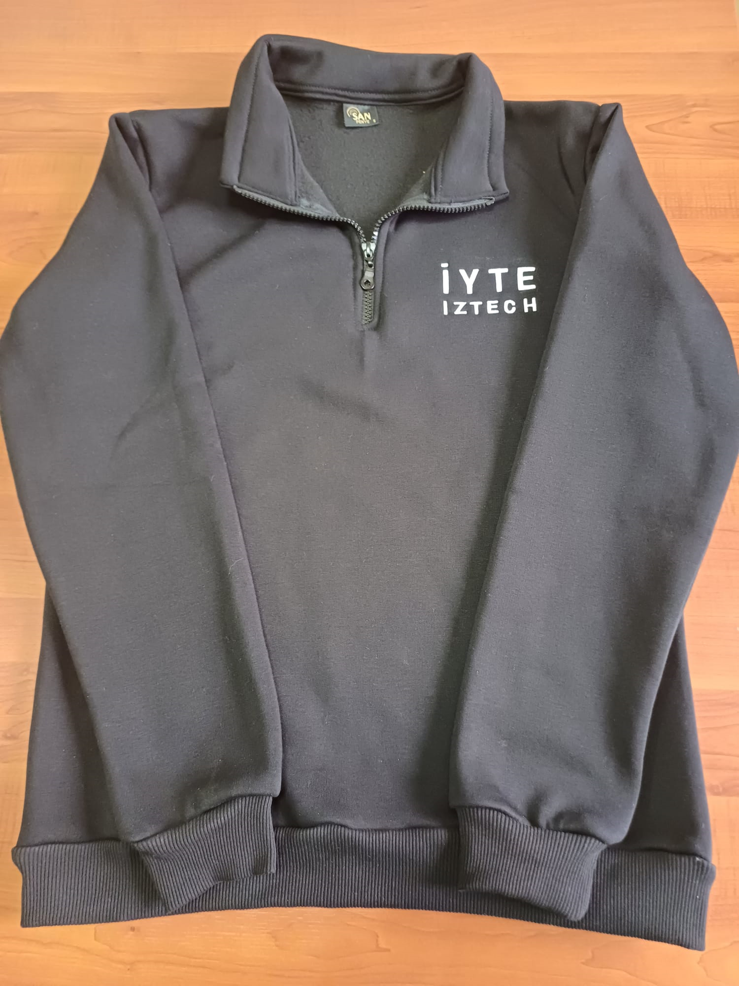
BEDEN: S-M-L-XL-XXL
Fiyat: ₺ 700

İYTE LOGOLU HAVLU
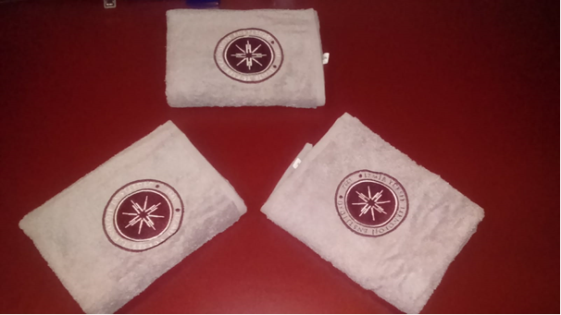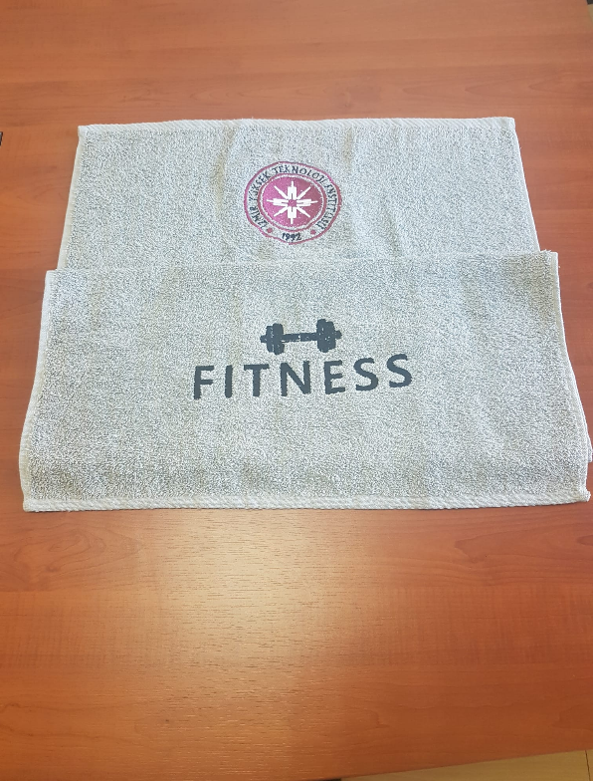

Fiyat: ₺ 300

46 cm x 30 cm x 14 cm ÜÇ GÖZLÜ SIRT ÇANTASI
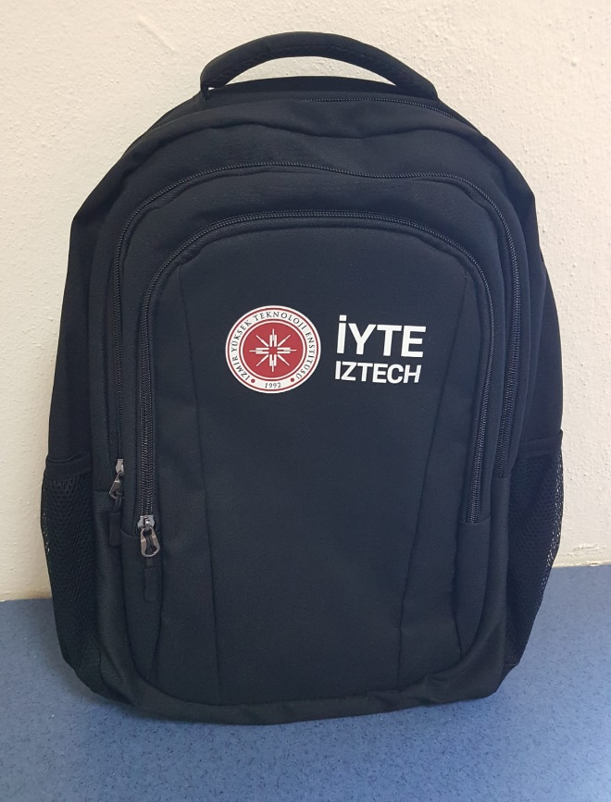

Fiyat: ₺ 850

EVRAK ÇANTASI
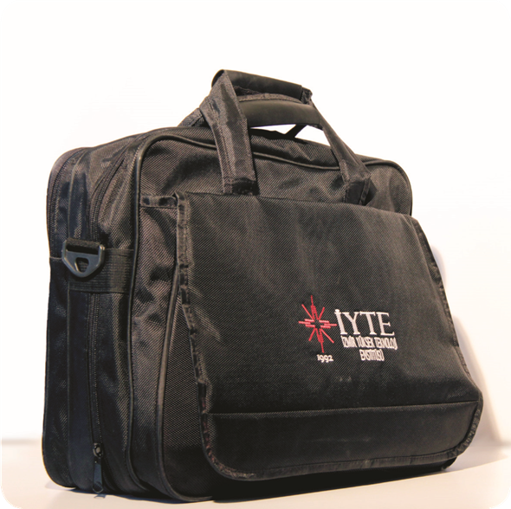

Fiyat: ₺ 300

DRY TOUCH T-SHİRT
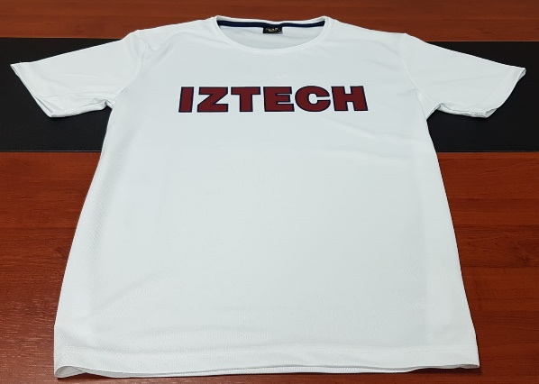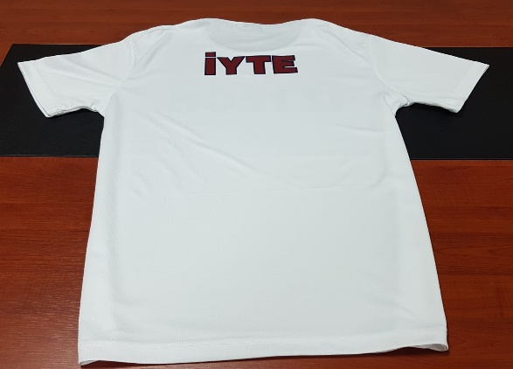
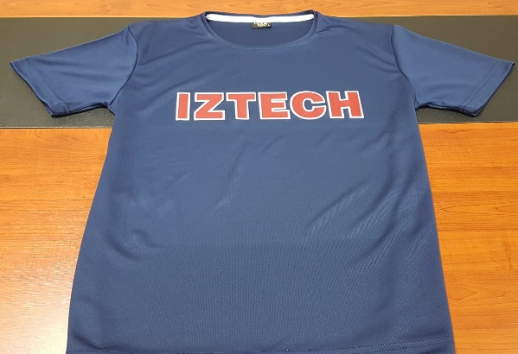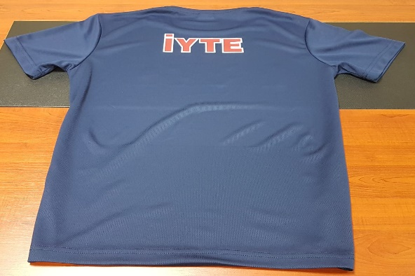
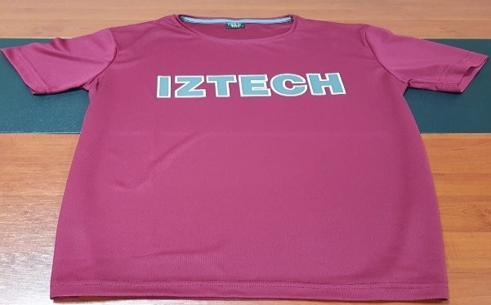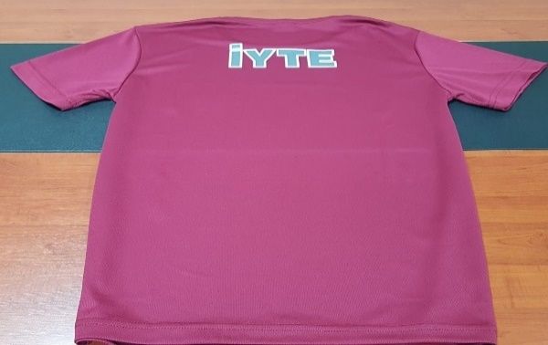
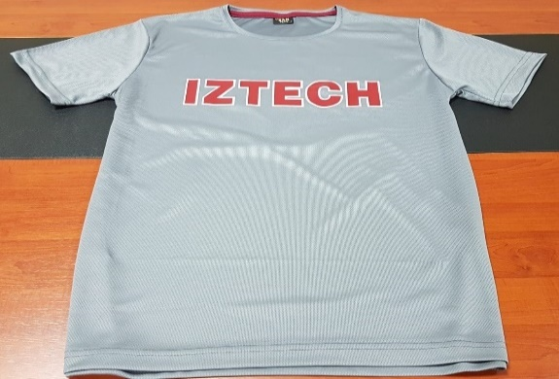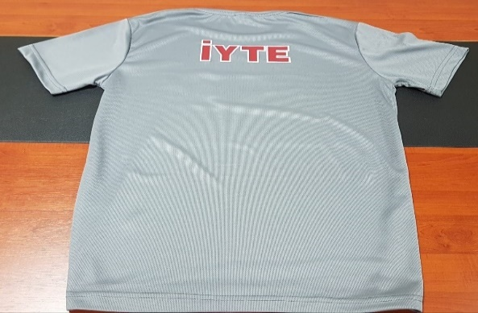
ÖN ARKA
Fiyat: ₺ 350
BEDEN: S
Dry-Touch kumaştan üretilmiştir.

KAPUŞONLU KOLSUZ SWEATSHİRT
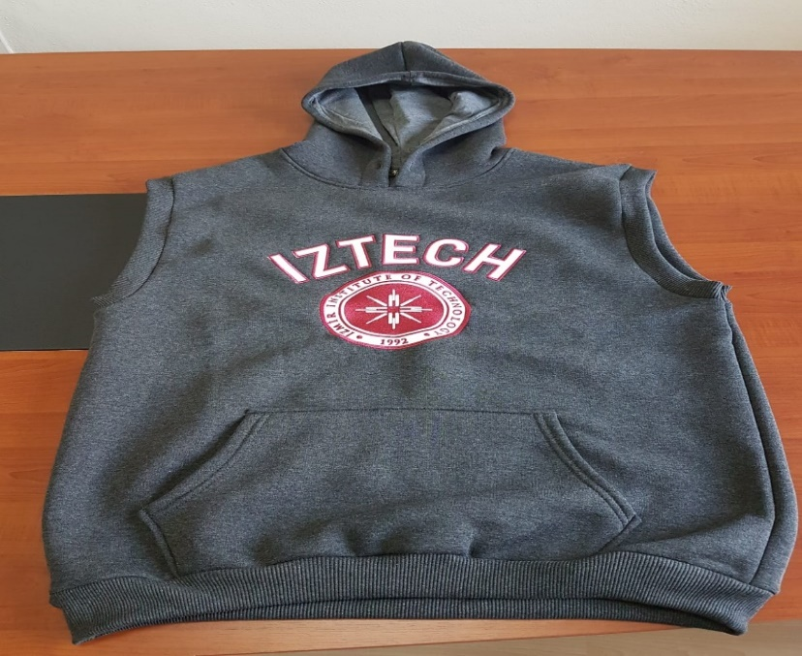
ÖN
Fiyat: ₺ 400
BEDEN: S-M-L-XL
ATKI
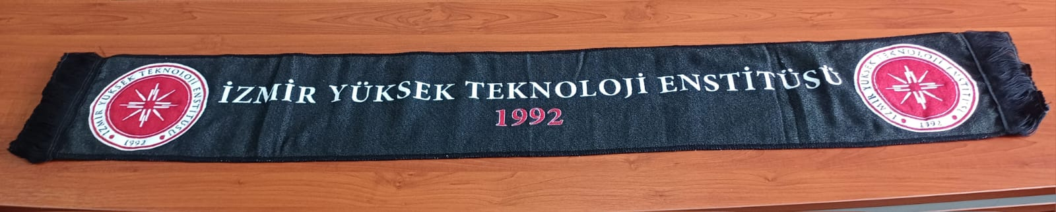
Fiyat: ₺ 200
BERE
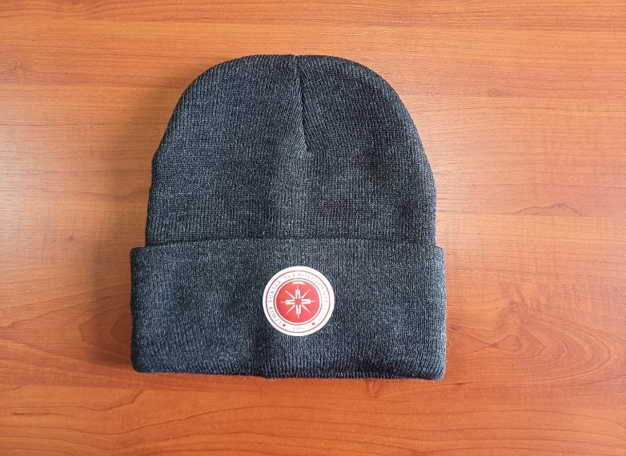
Fiyat: ₺ 150
ELDİVEN
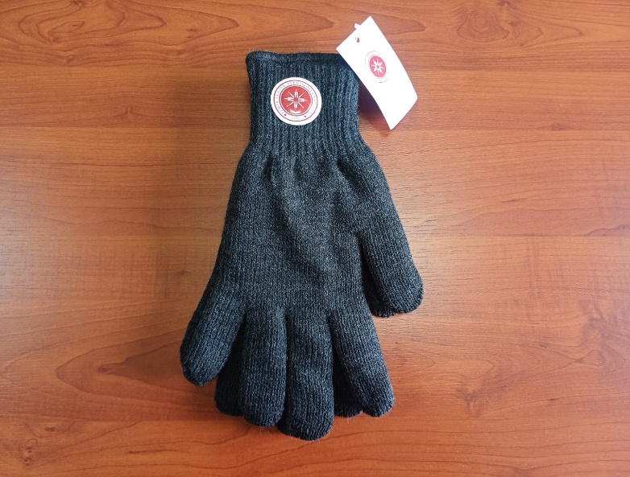

Fiyat: ₺ 250

PORSELEN BARDAK 275 ml
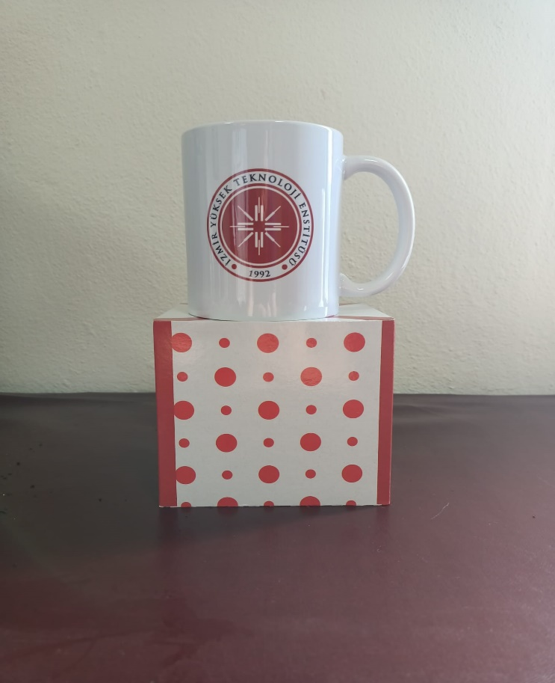
Fiyat: ₺ 200

LOGOLU-RESİM BASKILI PORSELEN BARDAK 275 ml
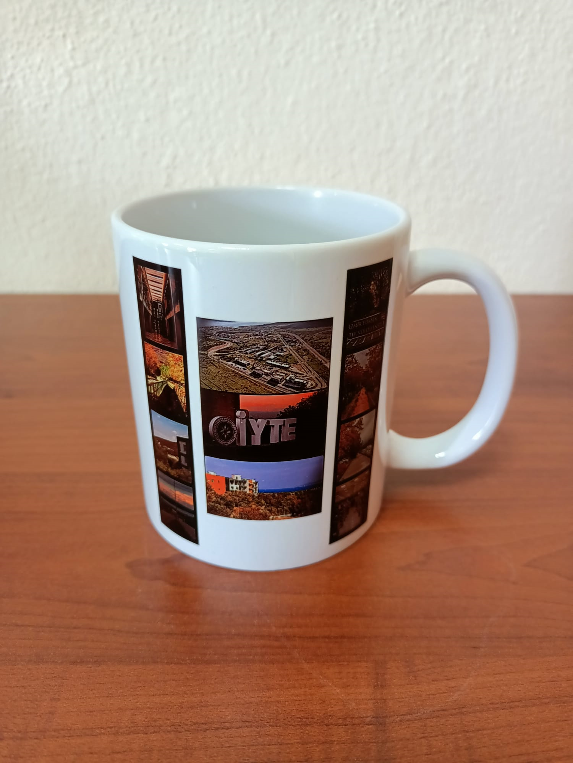
Fiyat: ₺ 200

BLOKNOT
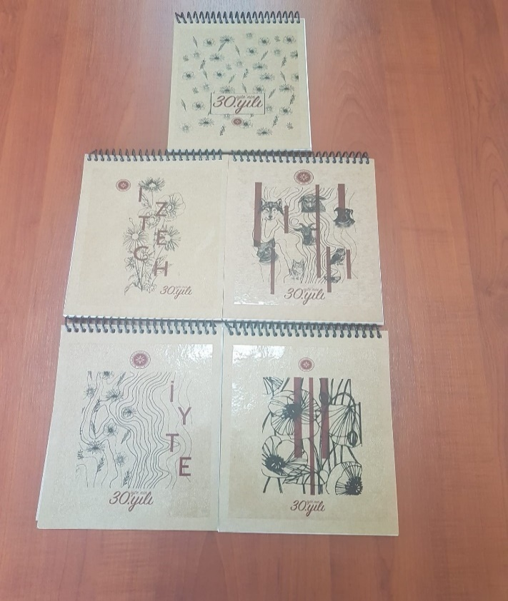
Fiyat: ₺ 50

ŞEMSİYE
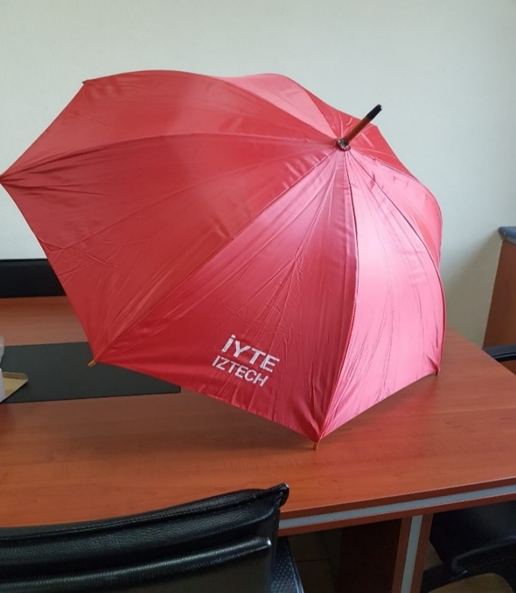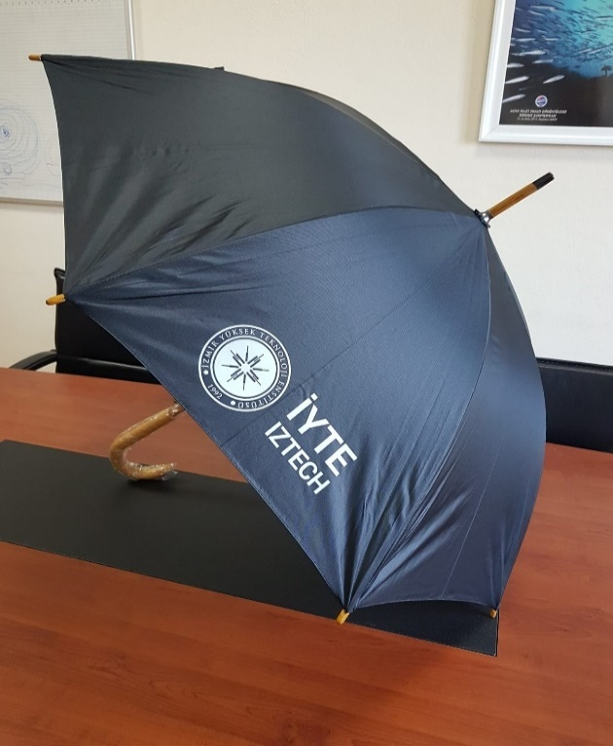
Fiyat: ₺ 350
BEZ ÇANTA 35 cm x 40 cm
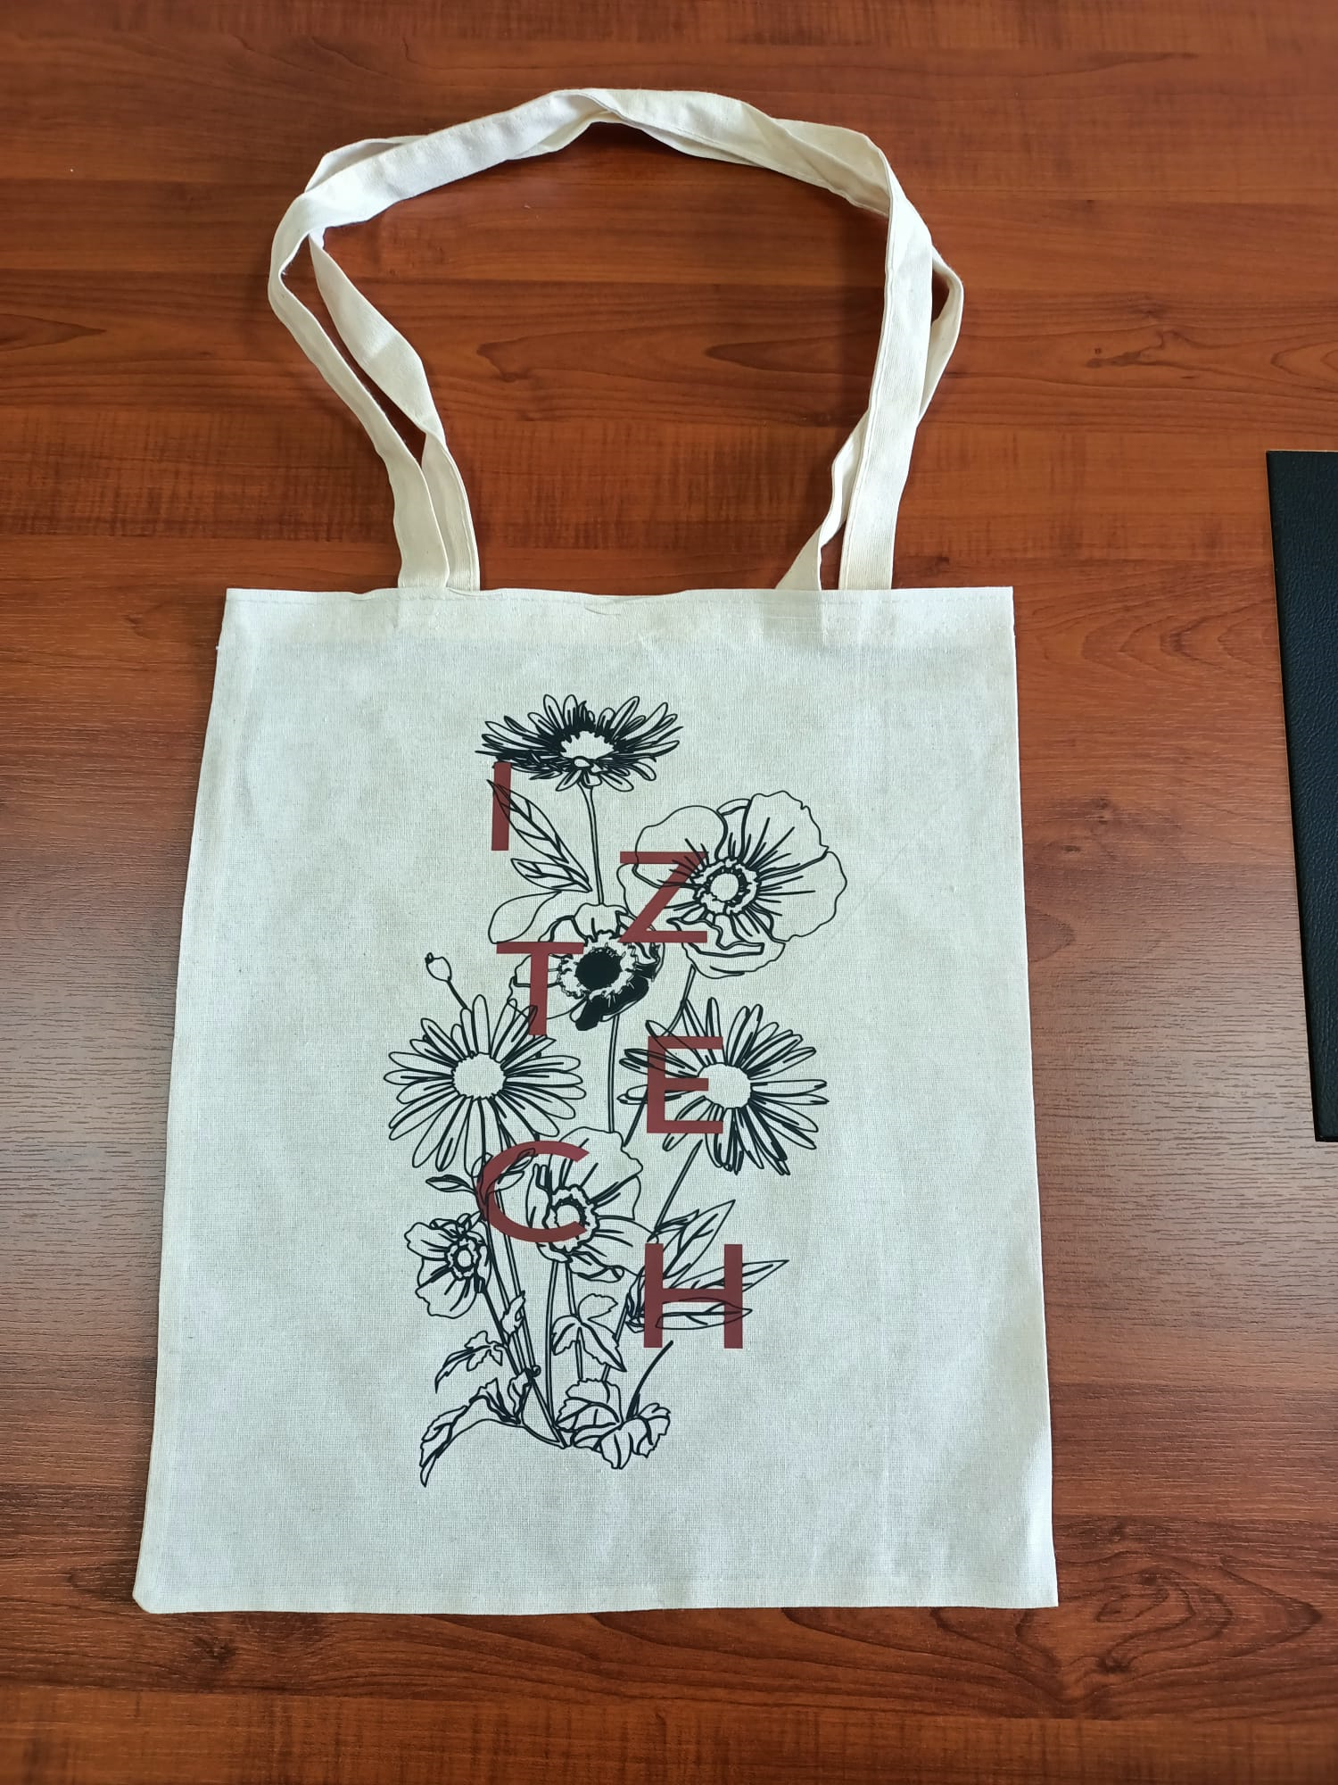
Fiyat: ₺ 150
CAM MATARA 500 ML
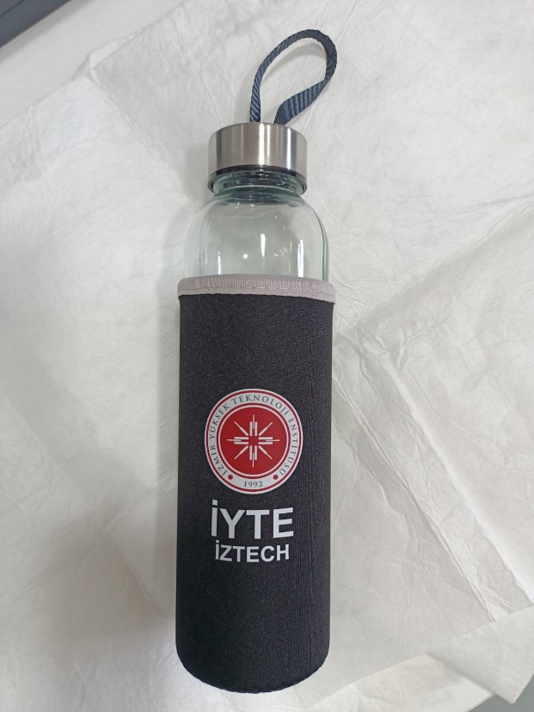
Fiyat: ₺ 200

ŞAPKA
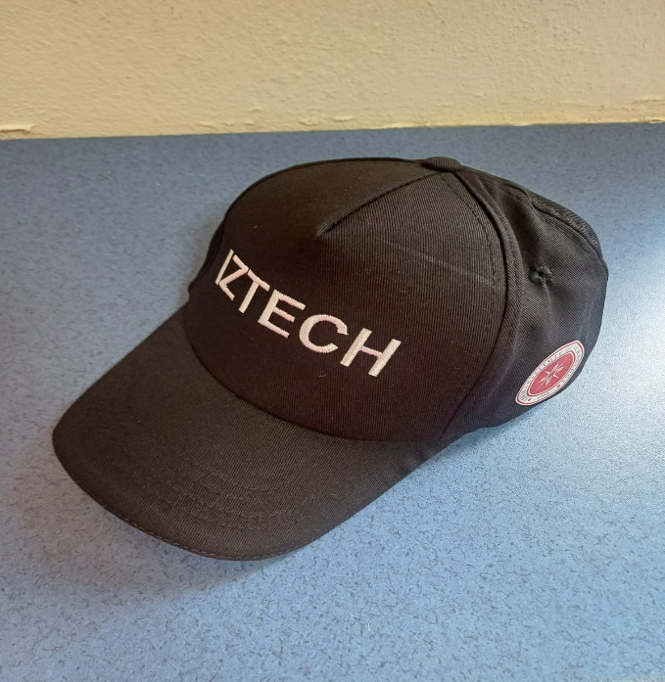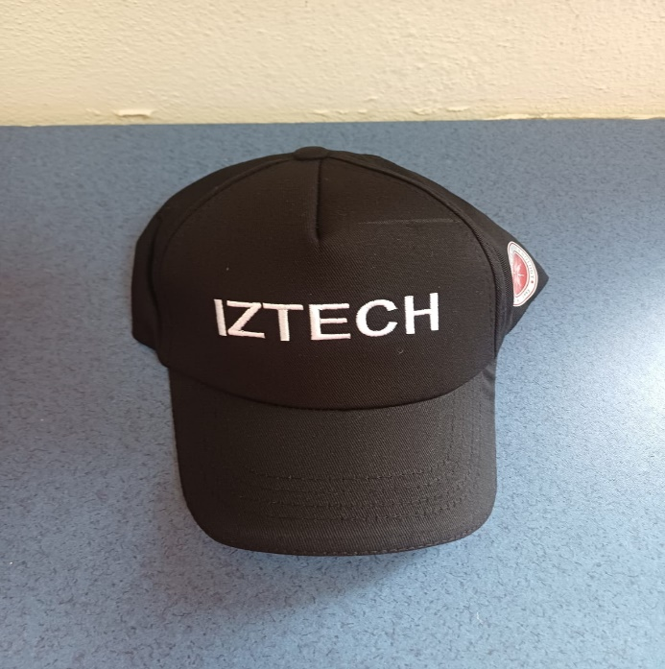
Fiyat: ₺ 150

STICKER
Fiyat: ₺ 50

